**BAB IV**

**HASIL DAN PEMBAHASAN**

1. **Perancangan Sistem**

Sistem yang dibangun bertujuan agar dapat meningkatkan kualitas proses bisnis yang berjalan. Dilihat dari permasalahan sistem yang telah dijabarkan pada bab 3 dapat disimpulkan bahwa sistem tersebut dapat diperbaiki. Oleh karena itu diusulkan perancangan sistem informasi yang terkomputerisasi berbasis *website* yang dapat mengatasi permasalahan dari sistem yang sedang berjalan.

1. **Tujuan Perancangan Sistem**

Tujuan dari dirancangnya sistem yang terkomputerisasi ini yaitu agar dapat membantu perusahaan dalam menjalankan proses bisnisnya, meningkatkan kualitas suatu perusahaan. Perancangan sistem informasi ini juga diharapkan dapat membantu pembeli dalam melakukan kegiatan pembelian produk, pemesanan katering, reservasi meja, dan pendaftaran kemitraan.

1. **Gambaran Umum Sistem yang Diusulkan**

Gambaran umum sistem yang diusulkan merupakan sistem informasi penjualan produk Andakar *Steak* berbasis *website* yang dapat diakses secara *online*, di mana sistem ini mengubah sistem sebelumnya yang masih dilakukan secara manual, sistem informasi ini digunakan sebagai fasilitas untuk pengguna agar lebih mudah dalam melakukan penjualan dimulai dari pendaftaran, penjualan produk, pemesanan katering, reservasi, dan pendaftaran kemitraan. Sistem informasi ini memiliki 4 akses dalam penggunaannya, di antaranya *crew* restoran sebagai admin penjualan yang mengurusi sistem reservasi, penjualan, pemesanan katering, dan pendaftaran kemitraan. Admin *finance* sebagai admin yang mengurusi dan membuat laporan penjualan. Pembeli / calon mitra sebagai *user* biasa yang dapat melakukan pembelian produk Andakar *Steak* dan mendaftar sebagai mitra*.* Dan *operational manager* sebagai admin yang dapat mengakses laporan yang telah dibuat dan data calon mitra yang mendaftar.

1. **Perancangan Sistem yang Diusulkan**

Perancangan sistem yang diusulkan bermanfaat untuk menggambarkan langkah awal untuk membangun rancangan sistem yang akan digunakan. Berikut ini merupakan perancangan prosedur yang diusulkan :

1. Prosedur Reservasi
2. Pembeli *login* terlebih dahulu untuk bisa melakukan reservasi.
3. Pembeli memilih menu *reservasion* untuk pemesanan meja.
4. Kemudian pembeli memilih makanan atau minuman yang akan dipesan dengan mengklik nama menu yang tersedia di daftar menu*.*
5. Pembeli kemudian mengisi form berupa pilihan *side dish,* pilihan saus dan jumlah pesanan dengan minimal *order* Rp. 500.000, lalu menekan tombol masukan keranjang.
6. Pembeli mengecek pesanan yang telah diinputkan pada keranjang, jika sesuai maka pembeli menekan tombol *checkout*.
7. Selanjutnya pembeli mengisi form data reservasi berupa tanggal booking, jam, jumlah orang dan no *handphone.* Jika semua telah terisi, pembeli menekan tombol lanjutkan ke pembayaran uang muka.
8. Pembeli mengupload bukti pembayaran uang muka pada halaman pembayaran.
9. Pembeli menunggu konfirmasi pembayaran yang akan dikonfirmasi oleh *crew restoran.*
10. *Crew restoran* melakukan konfirmasi pembayaran uang muka jika pembayaran telah sesuai, jika pembayaran tidak sesuai maka *crew restoran* akan memberi tanda tidak dikonfirmasi dan proses penjualan tidak dilanjutkan.
11. *Crew* restoran menginput pelunasan pembayaran reservasi.
12. *Crew* restoran akan membuatkan struk penjualan jika pembeli telah melakukan pelunasan.
13. *Admin finance* akan membuatkan laporan penjualan dari struk yang telah diserahkan *crew* restoran.
14. *Operational manager* dapat mengakses laporan penjualan yang dibuat oleh *admin finance.*
15. Prosedur Penjualan Produk
16. Setelah pembeli berhasil *login,* pembeli dapat melakukan pembelian produk dengan menekan tombol *Buy now.*
17. Kemudian pembeli memilih makanan atau minuman yang akan dipesan dengan mengklik nama menu yang tersedia di daftar menu.
18. Pembeli kemudian mengisi form berupa pilihan *side dish,* pilihan saus dan jumlah pesanan lalu menekan tombol masukan keranjang.
19. Pembeli mengecek pesanan yang telah diinputkan pada keranjang, jika sesuai maka pembeli menekan tombol *checkout.*
20. Selanjutnya pembeli mengisi seluruh form informasi berupa alamat pengiriman dan nomor *handphone.* Jika semua telah terisi, pembeli menekan tombol lanjutkan ke pembayaran.
21. Pembeli mengupload bukti pembayaran pada halaman pembayaran.
22. Pembeli menunggu konfirmasi pembayaran yang akan dikonfirmasi oleh *crew restoran.*
23. *Crew restoran* melakukan konfirmasi pembayaran jika pembayaran telah sesuai, jika pembayaran tidak sesuai maka *crew restoran* akan memberi tanda tidak dikonfirmasi dan proses penjualan tidak dilanjutkan.
24. Jika pembayaran dikonfirmasi maka *crew* restoran akan mengkonfirmasi pembayaran dan membuatkan struk penjualan.
25. *Admin finance* akan membuatkan laporan penjualan dari struk yang telah diserahkan *crew* restoran.
26. *Operational manager* dapat mengakses laporan penjualan yang dibuat oleh *admin finance*.
27. Prosedur Pemesanan Katering
28. Pembeli *login* terlebih dahulu untuk bisa melakukan pemesanan katering.
29. Pembeli memilih menu kateringuntuk pemesanan katering.
30. Pembeli memilih makanan atau minuman yang akan dipesan dengan mengklik tombol beli sekarang yang tersedia di daftar menu katering.
31. Pembeli mengisi form berupa pilihan *side dish,* pilihan saus dan jumlah pesanan dengan minimal *order* Rp. 5.000.000, lalu menekan tombol masukan keranjang.
32. Pembeli mengecek pesanan yang telah diinputkan pada keranjang, jika sesuai maka pembeli menekan tombol *checkout.*
33. Selanjutnya pembeli mengisi seluruh form informasi berupa alamat pengiriman dan nomor *handphone.* Jika semua telah terisi, pembeli menekan tombol lanjutkan ke pembayaran.
34. Pembeli mengupload bukti pembayaran pada halaman pembayaran.
35. Pembeli menunggu konfirmasi pembayaran yang akan dikonfirmasi oleh *crew restoran.*
36. *Crew restoran* melakukan konfirmasi pembayaran jika pembayaran telah sesuai, jika pembayaran tidak sesuai maka *crew restoran* akan memberi tanda tidak dikonfirmasi dan proses penjualan tidak dilanjutkan.
37. *Crew* restoran akan membuatkan struk pemesanan katering jika pembeli telah melakukan pelunasan.
38. *Admin finance* akan membuatkan laporan pemesanan katering dari struk yang telah diserahkan *crew* restoran.
39. *Operational manager* dapat mengakses laporan penjualan yang dibuat oleh *admin finance.*
40. Prosedur Pendaftaran Kemitraan
41. Calon mitra *login* terlebih dahulu untuk bisa melakukan pendaftaran kemitraan.
42. Calon mitra memilih menu *partnership* untuk daftar kemitraan.
43. Calon mitra mengisi form yang tersedia dan upload portofolio.
44. *Operataional Manager* menyeleksi calon mitra yang telah mendaftar.
45. *Operational manager* akan mengupload surat balasan pada calon mitra yang telah mendaftar, yang lolos seleksi akan mendapatkan surat undangan wawancara yang dapat di *download* pada *website.*
46. **Use Case Diagram**

Berikut merupakan use case diagram yang diusulkan pada restoran Andakar *Steak* :

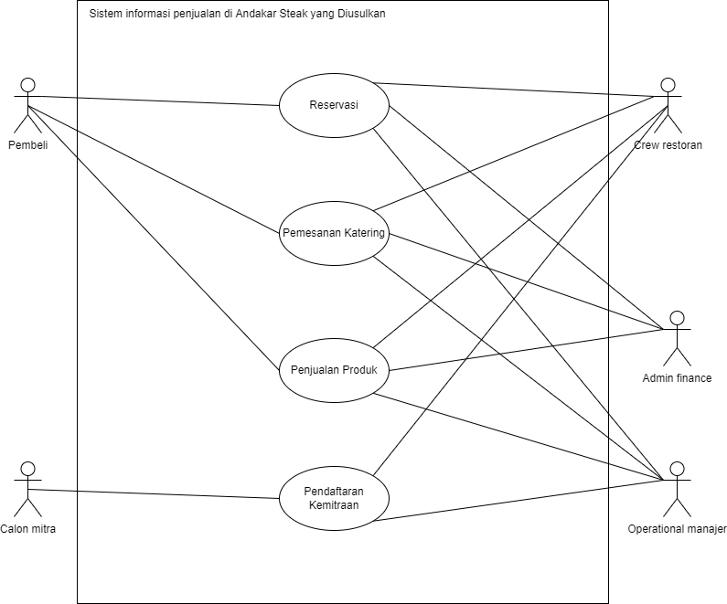

**Gambar 4.1 *Use Case Diagram* yang Diusulkan**

1. **Definisi Aktor dan Deskripsinya**

Di bawah ini adalah deskripsi dari definisi aktor yang diusulkan pada restoran Andakar *Steak* :

**Tabel 4.1 Definisi Aktor dan Deskripsinya**

|  |  |  |
| --- | --- | --- |
| **No.** | **Aktor** | **Deskripsi** |
|  | Pembeli | Pihak yang membeli dan mengeluarkan sejumlah uang untuk mendapatkan barang yang diinginkan. |
|  | *Crew* restoran | Pihak yang bertanggung jawab memberikan pelayanan dan penjualan kepada calon pembeli. Dan pihak yang bertanggung jawab mengupload jawaban dari *operational manager* ke calon mitra. |
|  | Admin finance | Pihak yang dapat mengakses data-data penjualan. |
|  | *Operational manager* | Pihak yang dapat mengakses dokumen calon mitra dan menyeleksi calon mitra. |

1. **Definisi *Use Case* dan Deskripsinya**

Di bawah ini merupakan definisi dari *use case* pada sistem yang diusulkan sebagai berikut :

**Tabel 4.2 Definisi *Use Case* dan Deskripsinya**

|  |  |  |
| --- | --- | --- |
| **No.** | **Aktor** | **Definisi** |
|  | Reservasi | Sebagai proses *booking* meja yang dilakukan oleh pembeli di Andakar *Steak.* |
|  | Pemesanan Katering | Sebagai alur proses dalam melakukan pemesanan katering di Andakar *Steak.* |
|  | Penjualan Produk | Sebagai alur proses dalam melakukan penjualan produk (makanan dan minuman) di Andakar *Steak.* |
|  | Pendaftaran Kemitraan | Sebagai proses pendaftaran mitra yang dilakukan oleh calon mitra di Andakar *Steak.* |

1. **Skenario *Use Case***

Skenario use case digunakan sebagai kebutuhan untuk memaparkan skenario apa saja yang dilakukan oleh aktor dan untuk memudahkan dalam menganalisis tahapan skenario.

**Tabel 4.3 Skenario *Use Case* Reservasi**

|  |  |
| --- | --- |
| **Nama Use Case** | **Reservasi** |
| **Tujuan** | Pembeli melakukan booking tempat. |
| **Deskripsi** | Sebagai alur proses bagi pembeli untuk melakukan booking tempat atau meja di Andakar *Steak.* |
| **Aktor** | Pembeli, *Crew* Restoran, Admin *Finance, Operational Manager.* |
| **Skenario Utama** | |
| Kondisi Awal : Pembeli telah *login* ke situs *website* penjualan. | |
| **Aksi Aktor** | **Reaksi Sistem** |
| 1. Pembeli memilih menu *reservasion* untuk pemesanan meja. |  |
|  | 1. Menampilkan data menu penjualan yang dapat dipesan oleh pembeli. |
| 1. Pembeli memilih menu yang ingin dipesan dengan menekan tombol *buy now*. |  |
|  | 1. Menampilkan *form* pemesanan. |
| 1. Pembeli menginputkan data pada form pesanan. |  |
|  | 1. Menyimpan data pemesanan pada halaman keranjang. |
| 1. Pembeli memilih tombol *checkout* pada halaman keranjang. |  |
|  | 1. Menampilkan *form* informasidata reservasi |
| 1. Pembeli menginputkan data pada *form* reservasi. |  |
|  | 1. Menyimpan data *form* informasi reservasi. |
|  | 1. Menampilkan halaman pembayaran uang di muka. |
| 1. Pembeli mengupload *form* bukti pembayaran uang di muka. |  |
|  | 1. Menampilkan data bukti pembayaran uang di muka. |
| 1. *Crew* restoran mengkonfirmasi pembayaran uang di muka yang telah di upload. |  |
|  | 1. Menampilkan hasil validasi pembayaran uang di muka. |
| 1. Pembeli menerima konfirmasi pembayaran uang dimuka. |  |
| 1. *Crew* restoran menginput pelunasan pembayaran reservasi. |  |
|  | 1. Menampilkan data pelunasan reservasi. |
| 1. *Crew* restoran membuat struk penjualan. |  |
|  | 1. Menampilkan struk penjualan |
| 1. Pembeli dan admin *finance* menerima struk penjualan. |  |
| 1. Admin *finance* membuat laporan penjualan. |  |
|  | 1. Menampilkan laporan penjualan. |
| 1. *Operational manager* menerima laporan penjualan. |  |
| Kondisi akhir : *Operational manager* dapat mengakses laporan penjualan. | |

**Tabel 4.4 Skenario *Use Case* Penjualan Produk**

|  |  |
| --- | --- |
| **Nama Use Case** | **Penjualan Produk** |
| **Tujuan** | Pembeli melakukan pembelian produk. |
| **Deskripsi** | Sebagai alur proses untuk penjualan produk dari *crew* restoran sampai berhasil ke pembeli. |
| **Aktor** | Pembeli, *Crew* Restoran, Admin *Finance, Operational Manager.* |
| **Skenario Utama** | |
| Kondisi Awal : Pembeli telah *login* ke situs *website* penjualan. | |
| **Aksi Aktor** | ***Crew* Restoran** |
| 1. Pembeli menekan tombol order menu pada menu *website*. |  |
|  | 1. Menampilkan data menu penjualan yang dapat dipesan oleh pembeli. |
| 1. Pembeli memilih menu yang ingin dipesan dengan menekan tombol beli sekarang. |  |
|  | 1. Menampilkan *form* pemesanan |
| 1. Pembeli menginputkan data pada form pesanan. |  |
|  | 1. Menyimpan data pemesanan pada halaman keranjang. |
| 1. Pembeli memilih tombol *checkout* pada halaman keranjang. |  |
|  | 1. Menampilkan *form* informasi |
| 1. Pembeli menginputkan data pada *form* informasi. |  |
|  | 1. Menyimpan data informasi |
|  | 1. Menampilkan halaman pembayaran. |
| 1. Pembeli mengupload bukti pembayaran. |  |
|  | 1. Menampilkan data bukti pembayaran. |
| 1. *Crew* restoran mengkonfirmasi pembayaran yang telah di upload. |  |
|  | 1. Menampilkan hasil validasi pembayaran. |
| 1. Pembeli menerima konfirmasi pembayaran. |  |
| 1. *Crew* restoran membuat struk penjualan. |  |
|  | 1. Menampilkan struk penjualan. |
| 1. Pembeli dan admin finance menerima struk penjualan. |  |
| 1. Admin finance membuat laporan penjualan. |  |
|  | 1. Menampilkan laporan penjualan. |
| 1. Operational manager menerima laporan penjualan. |  |
| Kondisi Akhir : Operational manager menerima laporan penjualan. | |

**Tabel 4.5 Skenario *Use Case* Pemesanan Katering**

|  |  |
| --- | --- |
| **Nama Use Case** | **Pemesanan Katering** |
| **Tujuan** | Pembeli melakukan pemesanan katering. |
| **Deskripsi** | Sebagai alur proses bagi pembeli untuk melakukan pemesanan katering, termasuk dokumen pemesanan, data pembeli dan rinci pemesanan. |
| **Aktor** | Pembeli, *Crew* Restoran, Admin *Finance, Operational Manager.* |
| **Skenario Utama** | |
| Kondisi Awal : Pembeli telah *login* ke situs *website* penjualan. | |
| **Aksi Aktor** | **Reaksi Sistem** |
| 1. Pembeli menekan tombol katering pada menu *website*. |  |
|  | 1. Menampilkan data menu katering yang dapat dipesan oleh pembeli. |
| 1. Pembeli memilih menu yang ingin dipesan dengan menekan tombol beli sekarang. |  |
|  | 1. Menampilkan *form* pemesanan |
| 1. Pembeli menginputkan data pada form pesanan. |  |
|  | 1. Menyimpan data pemesanan pada halaman keranjang. |
| 1. Pembeli memilih tombol *checkout* pada halaman keranjang. |  |
|  | 1. Menampilkan *form* informasi alamat dan data diri. |
| 1. Pembeli menginputkan data pada *form* informasi alamat dan data diri. |  |
|  | 1. Menyimpan data informasi |
|  | 1. Menampilkan halaman pembayaran uang di muka. |
| 1. Pembeli mengupload bukti pembayaran uang di muka. |  |
|  | 1. Menampilkan data bukti pembayaran uang di muka. |
| 1. *Crew* restoran mengkonfirmasi pembayaran uang di muka yang telah di upload. |  |
|  | 1. Menampilkan hasil validasi pembayaran uang di muka. |
| 1. Menerima konfirmasi pembayaran uang dimuka. |  |
| 1. *Crew* restoran menginput pelunasan pembayaran katering. |  |
|  | 1. Menampilkan data pelunasan katering. |
| 1. *Crew* restoran membuat struk pemesanan katering. |  |
|  | 1. Menampilkan struk pemesanan katering. |
| 1. Pembeli dan admin *finance* menerima struk pemesanan katering. |  |
| 1. Admin *finance* membuat laporan pemesanan katering. |  |
|  | 1. Menampilkan laporan pemesanan katering. |
| 1. Operational manager menerima laporan pemesanan katering. |  |
| Kondisi Akhir : *Operational manager* menerima laporan pemesanan katering. | |

**Tabel 3.3 Skenario *Use Case* Pendaftaran Kemitraan**

|  |  |
| --- | --- |
| **Nama Use Case** | **Pendaftaran Kemitraan** |
| **Tujuan** | Calon mitra melakukan pendaftaran kemitraan. |
| **Deskripsi** | Sebagai alur proses bagi calon mitra untuk melakukan pendaftaran kemitraan, termasuk informasi terkait seperti portofolio dan data calon mitra. |
| **Aktor** | Calon mitra,  *Operational Manager.* |
| **Skenario Utama** | |
| Kondisi Awal : Calon mitra telah *login* ke situs *website* penjualan. | |
| **Aksi Aktor** | **Reaksi Sistem** |
| 1. Calon mitra menekan tombol *partnership* pada menu *website*. |  |
|  | 1. Menampilkan *form* informasi data terkait calon mitra. |
| 1. Calon mitra menginputkan data calon mitra pada form. |  |
|  | 1. Menyimpan data calon mitra. |
|  | 1. Menampilkan data calon mitra. |
| 1. *Operational manager* menyeleksi calon mitra. |  |
| 1. *Operational manager* mengupload surat balasan pada calon mitra. |  |
|  | 1. Mengirimkan surat balasan. |
| 1. Calon mitra mengunduh surat balasan. |  |
| Kondisi akhir : Calon mitra mendapatkan surat balasan. | |

1. **Activity Diagram**

*Activity* diagram menggambarkan aspek dinamis dari sistem. Logika prosedural, proses bisnis dan aliran kerja suatu bisnis bisa dengan mudah dideskripsikan dengan *activity diagram.* Tujuannya untuk menangkap tingkah laku dinamis dari sistem dengan menunjukkan aliran dari satu aktivitas ke aktivitas lainnya. Berikut merupakan *activity* diagram dari proses sistem informasi yang diusulkan pada restoran Andakar *Steak* :

1. Activity Diagram Reservasi

Diagram ini menggambarkan aktivitas dalam melakukan *booking* meja pada restoran Andakar *Steak.* Diagram yang diusulkan sebagai berikut :

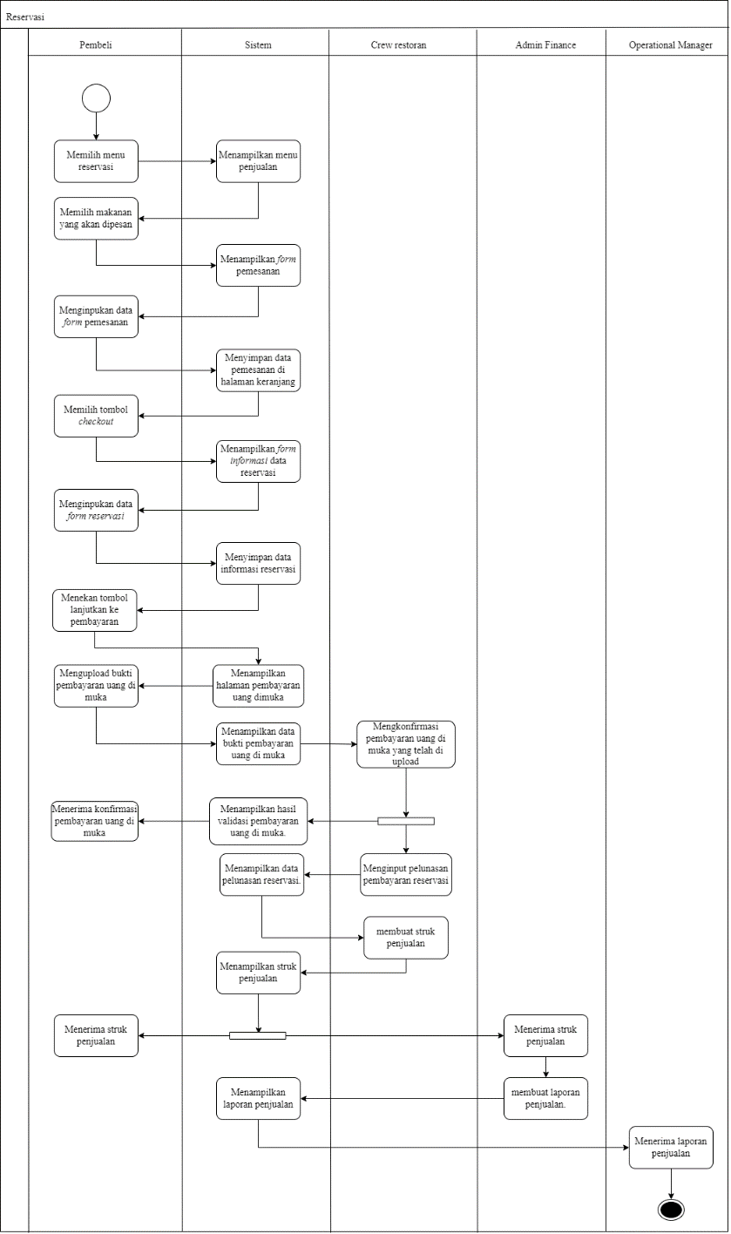

**Gambar 4.2 *Activity Diagram* Reservasi**

1. Activity Diagram Penjualan Produk

Diagram ini menggambarkan aktivitas penjualan produk yang dilakukan oleh pembeli. Produk yang dimaksud dapat berupa makanan atau minuman yang terdapat di restoran Andakar *Steak.*

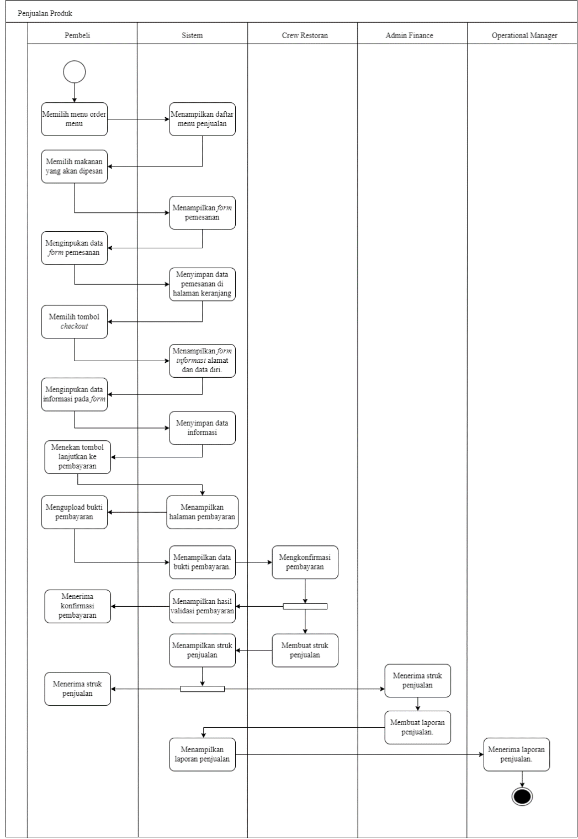

**Gambar 4.4 *Activity* Diagram Penjualan Produk**

1. Activity Diagram Pemesanan Katering

Diagram ini menggambarkan aktivitas pembeli untuk melakukan pemesanan katering. Activity diagram yang diusulkan adalah sebagai berikut :

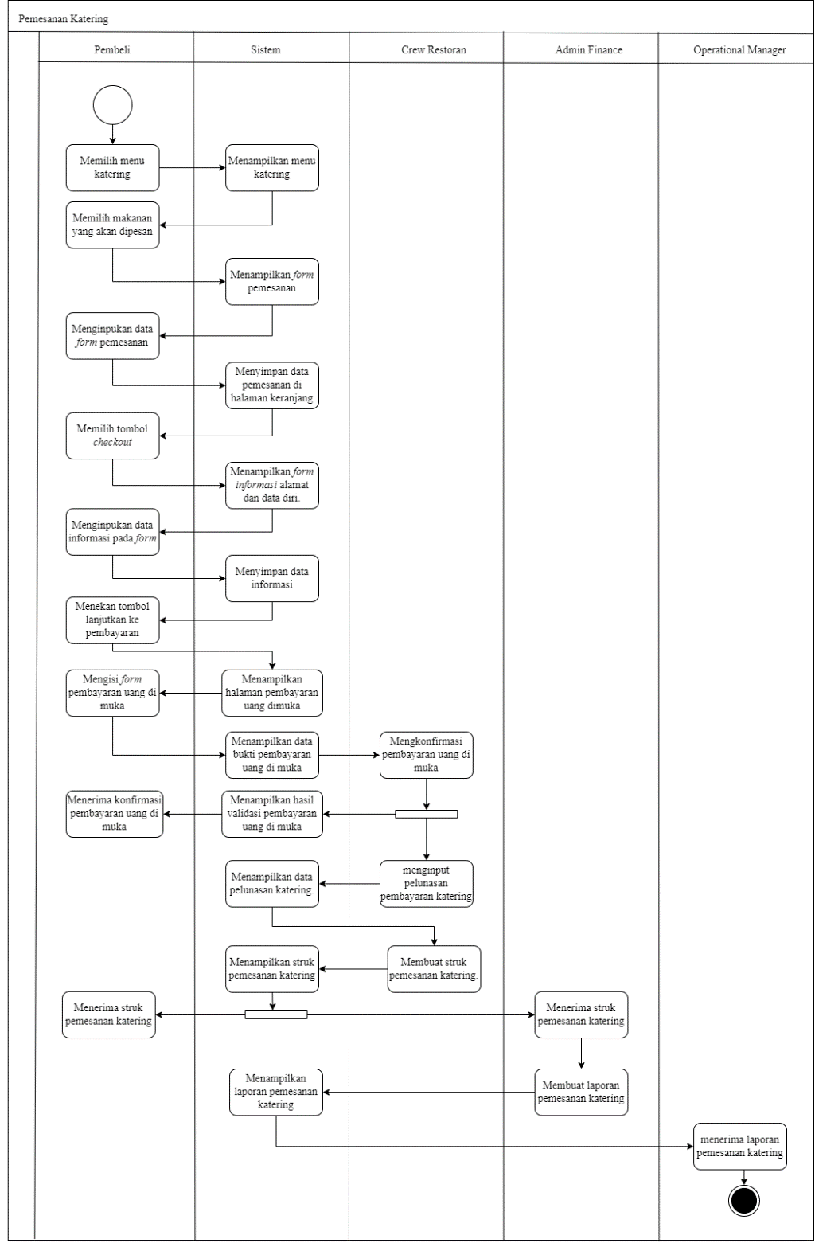

**Gambar 4.3 *Activity* Diagram Pemesanan Katering**

1. Activity Diagram Pendaftaran Kemitraan

Diagram ini menggambarkan aktivitas saat calon mitra ingin bergabung dalam bisnis sebagai mitra restoran Andakar *Steak.* Berikut merupakan activity diagram yang diusulkan :

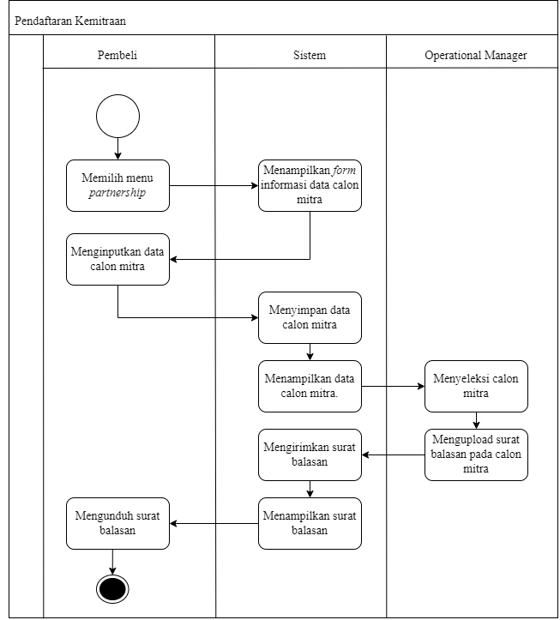

**Gambar 4.5 *Activity* Diagram Pendaftaran Kemitraan**

1. **Class Diagram**

*Class* diagram tidak hanya digunakan untuk memvisualisasikan, menggambarkan, dan mendokumentasikan berbagai aspek sistem tetapi juga membangun kode eksekusi dari aplikasi perangkat lunak. *Class* Diagram menggambarkan serta deskripsi atau penggambaran dari *class*, atribut, dan objek di samping itu juga hubungan satu sama lain seperti 63 pewarisan, *containment,* asosiasi dan lainnya. Berikut ini adalah *class* diagram yang diusulkan :

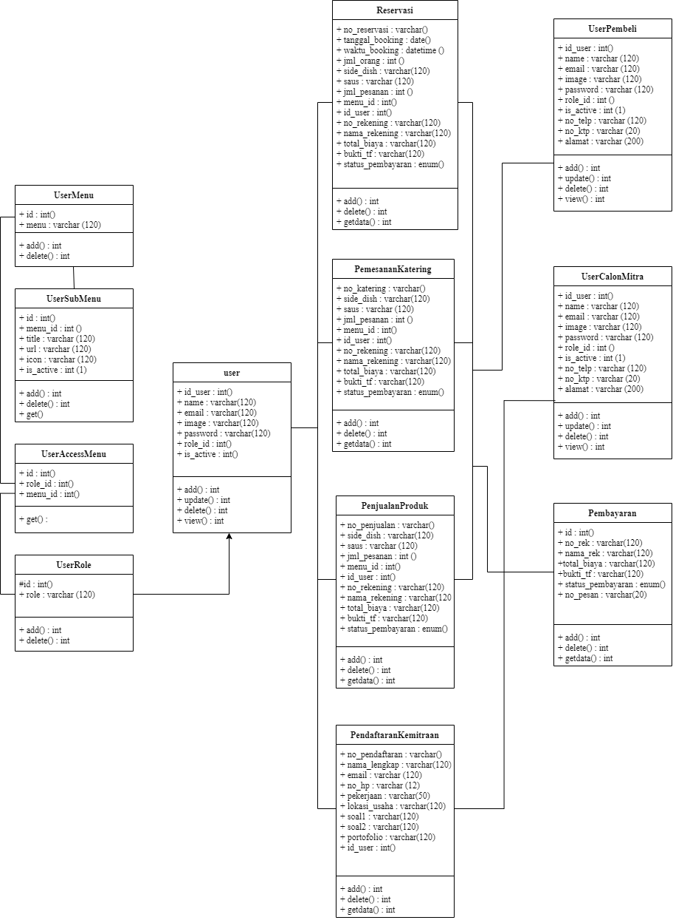

**Gambar 4.6 *Class* Diagram**

1. **Sequence Diagram**

*Sequence* diagram digunakan untuk menggambarkan perilaku dari sebuah skenario. Diagram ini menampilkan sejumlah contoh objek dan pesan yang diletakan di antara objek-objek di dalam *use case.* Berikut ini merupakan diagram sequence yang diusulkan :

1. *Sequence* Diagram Reservasi

*Sequence* diagram reservasi menggambarkan mengenai alur proses *booking* meja yang dilakukan oleh pembeli. Berikut merupakan *sequence* diagram reservasi yang diusulkan pada restoran Andakar *Steak* :

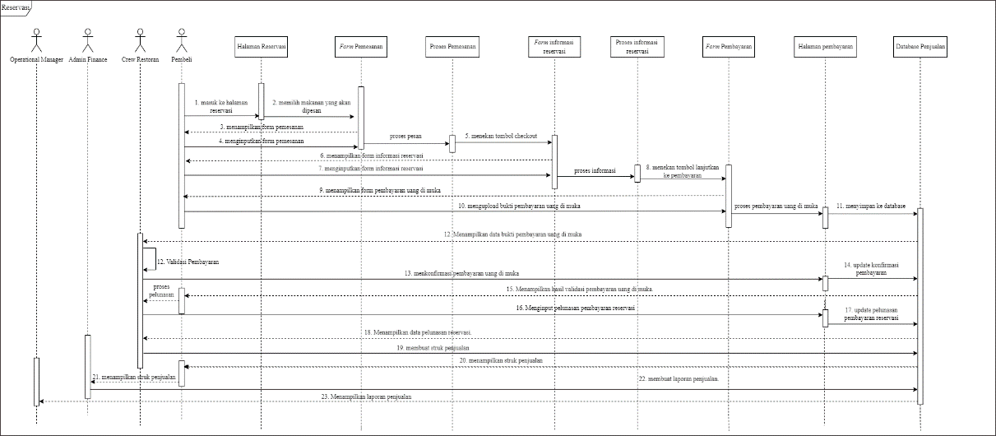

**Gambar 4.7 *Sequence* Diagram Reservasi**

1. *Sequence* Diagram Penjualan Produk

*Sequence* diagram penjualan produk adalah penggambaran dari proses penjualan produk yang dilakukan oleh pembeli. Berikut merupakan *sequence* diagram penjualan produk yang diusulkan :

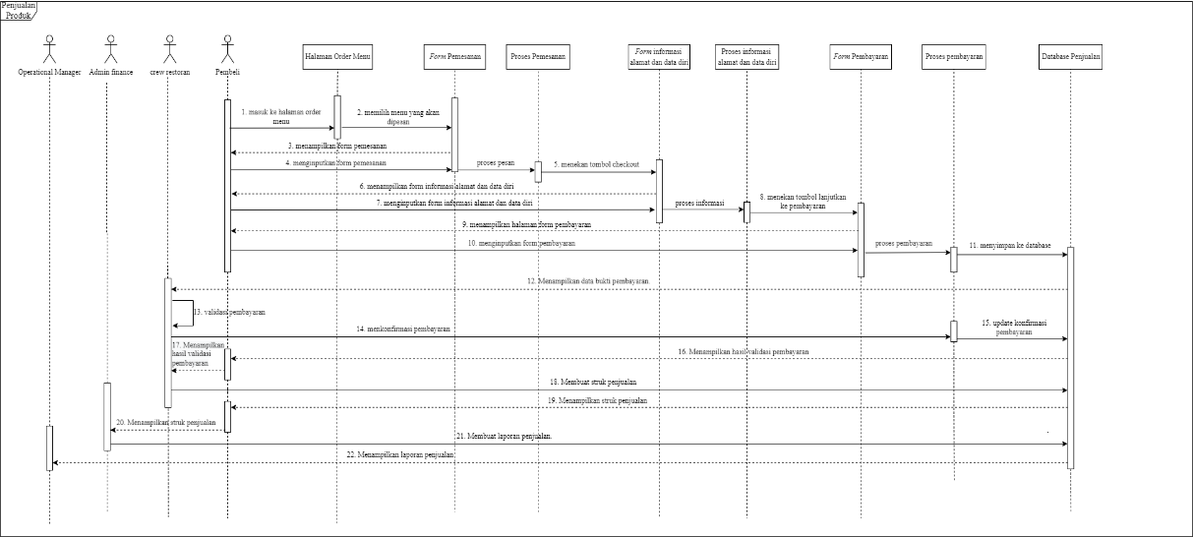

**Gambar 4.9 *Sequence* Diagram Penjualan Produk**

1. *Sequence* Diagram Pemesanan Katering

*Sequence* diagram pemesanan katering merupakan penggambaran dari proses pemesanan katering yang dilakukan oleh pembeli. Adapun *sequence* diagram pemesanan katering yang diusulkan adalah sebagai berikut :

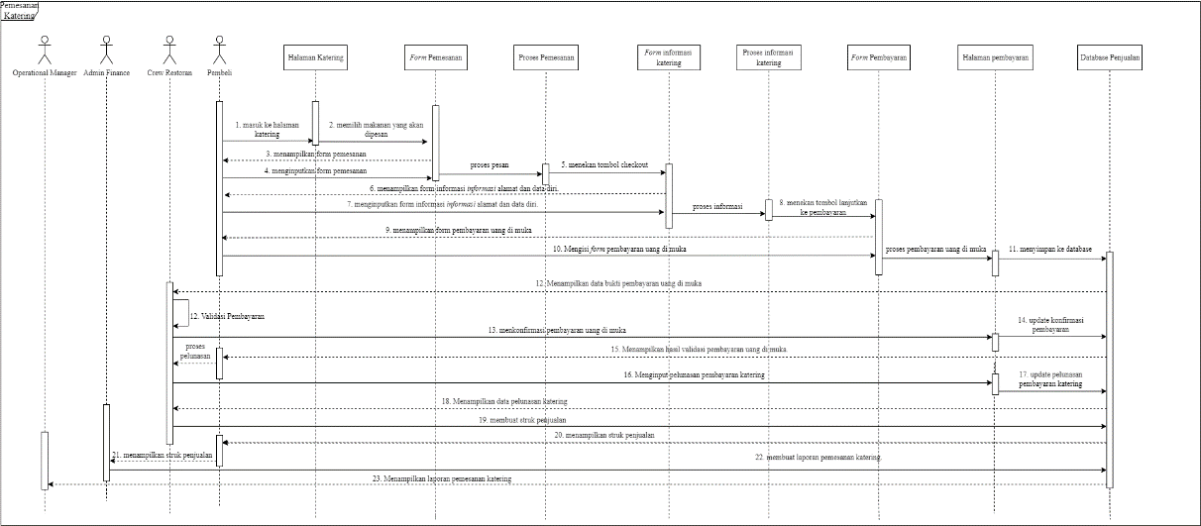

**Gambar 4.8 *Sequence* Diagram Pemesanan Katering**

1. *Sequence* Diagram Pendaftaran Kemitraan

*Sequence* diagram pendaftaran kemitraan menggambarkan alur proses pendaftaran kemitraan yang dilakukan oleh calon mitra. Berikut merupakan *sequence* diagram pendaftaran kemitraan yang diusulkan pada restoran Andakar *Steak* :

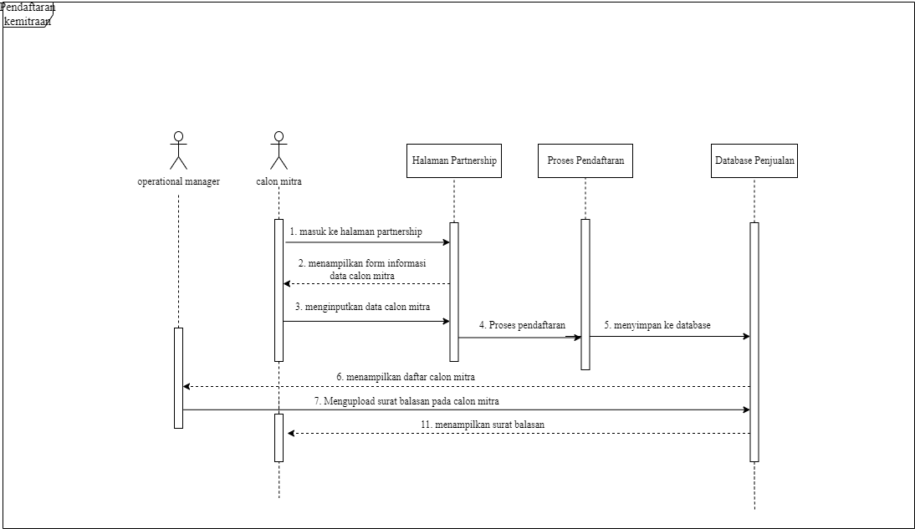

**Gambar 4.10 *Sequence* Diagram Pendaftaran Kemitraan**

1. **Deployment Diagram**